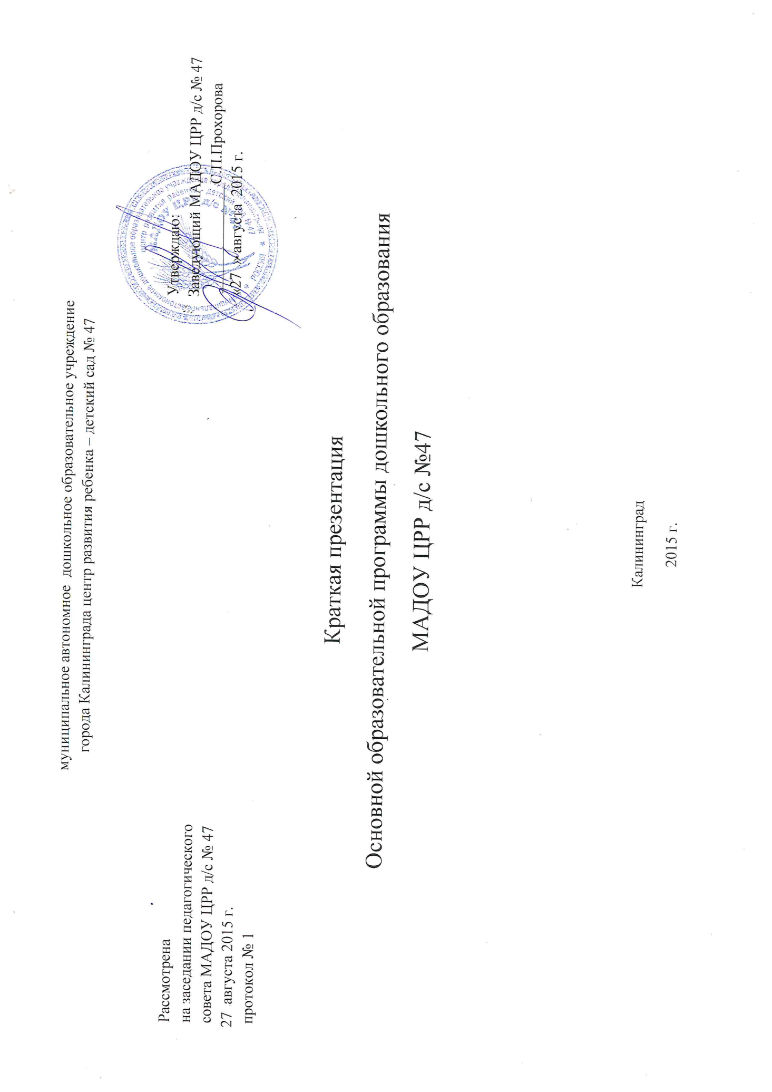
№ п/п | Структура образовательной программы дошкольного образования | Стр.
1. | ЦЕЛЕВОЙ РАЗДЕЛ | 3
1.1. | Пояснительная записка | 3
1.1.2. | Цели и задачи реализации Программы | 4
1.1.3. | Принципы и подходы к формированию Программы | 5
1.2. | Значимые характеристики для разработки и реализации Программы, в том числе характеристики особенностей развития детей | 6
1.3. | Планируемые результаты освоения Программы | 12
2. | СОДЕРЖАТЕЛЬНЫЙ РАЗДЕЛ
2.1.1. | Образовательная деятельность в пяти образовательных областях в соответствии с направлениями развития ребёнка | 16-86
2.1.2. | Вариативные формы, способы, методы и средства реализации Программы с учетом возрастных и индивидуальных особенностей воспитанников, специфика их образовательных потребностей и интересов. | 86
2.2. | Особенности образовательной деятельности разных видов и культурных практик | 88
2.3. | Способы и направления поддержки детской инициативы | 89
2.4. | Особенности взаимодействия педагогического коллектива с семьями воспитанников | 89
2.5. | Наиболее существенные характеристики содержания Программы (современная социокультурная ситуация развития ребёнка) | 91
2.6. | Коррекционная работа и/инклюзивное образование | 92
3. | ОРГАНИЗАЦИОННЫЙ РАЗДЕЛ | 93
3.1. | Материально-техническое обеспечение Программы | 93
3.2. | Обеспеченность методическими материалами и средствами обучения и воспитания | 94
3.3. | Распорядок и/или режим дня | 99
3.4. | Особенности традиционных событий, праздников, мероприятий | 105
3.5. | Особенности организации развивающей предметно-пространственной среды | 106
3.6. | Краткая презентация | -
Целевой раздел.
1. Основная общеобразовательная программа МАДОУ ЦРР д/с № 47 разработана в соответствии с :
- Конституцией Российской Федерации;
- Конвенцией ООН о правах ребенка;
- Федеральным законом от 29 декабря 2012 г. № 273-ФЗ «Об образовании в Российской Федерации»;
- Приказом Министерства образования и науки Российской Федерации от 30 августа 2013 г. № 1014 «Об утверждении порядка организации и осуществления образовательной деятельности по основным общеобразовательным программам – образовательным программам дошкольного образования»;
- Приказом Министерства образования и науки РФ от 17 октября 2013 г. № 1155 «Об утверждении федерального государственного образовательного стандарта дошкольного образования»;
- Постановлением Главного государственного санитарного врача Российской Федерации от 15 мая 2013 г. № 26 г. Москва от «Об утверждении СанПиН 2.4.1.3049-13 «Санитарно-эпидемиологические требования к устройству, содержанию и организации режима работы дошкольных образовательных организаций»
- Федеральным законом от 24 июля 1998 г. № 124-ФЗ «Об основных гарантиях прав ребёнка в Российской Федерации»;
- Приказом Министерства здравоохранения и социального развития Российской Федерации от 26 августа 2010 года № 761н «Об утверждении Единого квалификационного справочника должностей руководителей, специалистов и служащих, раздел "Квалификационные характеристики должностей работников образования»»
- Приказом Министерства здравоохранения и социального развития Российской Федерации от 31 мая 2011 года № 448н «О внесении изменения в Единый квалификационный справочник должностей руководителей, специалистов и служащих, раздел "Квалификационные характеристики должностей работников образования«;
- Постановлением Правительства Российской Федерации от 8 августа 2013 г. № 678 «Об утверждении номенклатуры должностей педагогических работников организаций, осуществляющих образовательную деятельность, должностей руководителей образовательных организаций».
- Основная образовательная программа дошкольного образования разработана для МАДОУ ЦРР д/с №47, в основе ее лежит примерная общеобразовательная программа дошкольного образования «От рождения до школы», под ред. Н.Е.Веракса, Т.С.Комаровой, М.А.Васильевой, а также парциальные программы:
- «Математика в детском саду», автор В.П.Новикова
- «Обучение дошкольников грамоте», авторы Д.Б.Эльконин, Л.Е.Журова, Н.В.Дурова
- «Развитие», автор Л.А.Венгер, раздел «Конструирование»
- «Гармония», автор К.В.Тарасова
- «Здоровье и безопасность», авторская программа (автор – Ворожбит И.И., инструктор по физической культуре МАДОУ ЦРР д/с №47)
Цели и задачи реализации программы.

Ведущие цели реализации программы — создание благоприятных условий для полноценного проживания ребенком дошкольного детства, формирование основ базовой культуры личности, всестороннее развитие психических и физических качеств в соответствии с возрастными и индивидуальными особенностями, подготовка к жизни в современном обществе, к обучению в школе, обеспечение безопасности жизнедеятельности дошкольника.
Особое внимание в Программе уделяется развитию личности ребенка, сохранению и укреплению здоровья детей, а также воспитанию у дошкольников таких качеств, как: патриотизм; активная жизненная позиция; творческий подход в решении различных жизненных ситуаций; уважение к традиционным ценностям.
Эти цели реализуются в процессе разнообразных видов детской деятельности: игровой, коммуникативной, трудовой, познавательно-исследовательской, продуктивной, музыкально-художественной, чтения.
Задачи:
- забота о здоровье, эмоциональном благополучии и своевременном всестороннем развитии каждого ребенка;
- создание в группах атмосферы гуманного и доброжелательного отношения ко всем воспитанникам, что позволяет растить их общительными, добрыми, любознательными, инициативными, стремящимися к самостоятельности и творчеству;
- максимальное использование разнообразных видов детской деятельности, их интеграция в целях повышения эффективности воспитательно - образовательного процесса;
- творческая организация (креативность) воспитательно-образовательного процесса;
- вариативность использования образовательного материала, позво-ляющая развивать творчество в соответствии с интересами и наклонностями каждого ребенка;
- уважительное отношение к результатам детского творчества;
- единство подходов к воспитанию детей в условиях дошкольного об-разовательного учреждения и семьи;
- соблюдение в работе детского сада и начальной школы преемственности, исключающей умственные и физические перегрузки в содержании образования детей дошкольного возраста, обеспечивающей отсутствие давления предметного обучения.
Решение обозначенных целей и задач воспитания возможно только при систематической и целенаправленной поддержке
педагогом различных форм детской активности и инициативы, начиная с первых дней пребывания ребенка в дошкольном образовательном учреждении. От педагогического мастерства каждого воспитателя, его культуры, любви к детям зависят уровень общего развития, которого достигнет ребенок, степень прочности приобретенных им нравственных качеств. Заботясь о здоровье и всестороннем воспитании детей, педагоги дошкольных образовательных учреждений совместно с семьей должны стремиться сделать счастливым детство каждого ребенка.

СОДЕРЖАТЕЛЬНЫЙ РАЗДЕЛ
Соотношение ООП и парциальных программ
Образовательные области/  наименование программ | Обязательная часть  примерная общеобразовательная программа дошкольного образования «От рождения до школы», под ред. Н.Е.Веракса, Т.С.Комаровой, М.А.Васильевой | Часть, формируемая участниками образовательных отношений
ОБРАЗОВАТЕЛЬНАЯ ОБЛАСТЬ «СОЦИАЛЬНО-КОММУНИКАТИВНОЕРАЗВИТИЕ» | Обязательная часть  (96,5%) | Парциальная авторская дополнительная общеразвивающая программа «Здоровье и безопасность»  автор – Ворожбит И.И., инструктор по физ.культуре  (3,5%)
ОБРАЗОВАТЕЛЬНАЯ ОБЛАСТЬ «ПОЗНАВАТЕЛЬНОЕ РАЗВИТИЕ» | Обязательная часть  (91,3%) | Парциальная программа  «Математика в детском саду», автор В.П.Новикова  (8,7%)
ОБРАЗОВАТЕЛЬНАЯ ОБЛАСТЬ «РЕЧЕВОЕ РАЗВИТИЕ» | Обязательная часть  (94,8%) | Парциальная программа  «Обучение дошкольников грамоте», авторы - Д.Б.Эльконин,  Л.Е.Журова, Н.В.Дурова  (5,2%)
ОБРАЗОВАТЕЛЬНАЯ ОБЛАСТЬ «ХУДОЖЕСТВЕННО-ЭСТЕТИЧЕСКОЕ РАЗВИТИЕ» | Обязательная часть  ( 75%) | Парциальная программа «Развитие», автор – Л.А.Венгер,  раздел «Конструирование»  ( 7 %)  Парциальная программа «Гармония» , автор- К.В.Тарасова  (18%)
ОБРАЗОВАТЕЛЬНАЯ ОБЛАСТЬ «ФИЗИЧЕСКОЕ РАЗВИТИЕ» | Обязательная часть  (100%) | Часть, формируемая участниками образовательных отношений  (0 %)
ИТОГО | 91,52% | 8,48%
Корекционная работа и инклюзивное образование.

Коррекционно-педагогическое сопровождение воспитанников осуществляется специалистами коррекционной педагогики -
педагогом-психологом и учителем-логопедом.
В дошкольном учреждении на постоянной основе действуют логопедический пункт и консультационный пункт.
Деятельность данных структур регулируется локальными нормативными актами: Положением о логопедическом пункте и Положением о консультационном пункте.
Основные задачи логопедического пункта:
- своевременное выявление нарушений речевого развития воспитанников;
- определение уровня и характера речевых нарушений;
- устранение нарушений речи;
- направление детей с тяжелыми нарушениями речи и отклонениями в развитии на областную ПМПК;
- консультативно-методическая, просветительская работа среди педагогов, родителей (законных представителей) воспитанников.
Основные задачи консультационного пункта:
- оказание консультативной помощи родителям (законным представителям) и повышение их психологической компетентности в вопросах воспитания, развития, обучения ребенка;
- диагностика особенностей развития интеллектуальной, эмоциональной и волевой сфер ребенка;
- своевременное выявление детей раннего и дошкольного возраста с ОВЗ с целью оказания им коррекционной помощи;
- обеспечение индивидуального психолого-педагогического сопровождения детям с особыми возможностями здоровья;
- оказание дошкольникам содействия в социализации;
- обеспечение успешной адаптации детей при поступлении в ДОУ и в школу;
- информирование родителей (законных представителей) об учреждениях системы образования, которые могут оказать квалифицированную помощь ребенку в соответствии с его индивидуальными особенностями;
- разработка индивидуальных рекомендаций по психолого-педагогической коррекции трудностей в обучении, воспитании и адаптации детей для родителей ( законных представителей).
В коррекционной работе специалистами соблюдаются принцип этики и неразглашения, родителям предоставляется консультативная помощь, с воспитанниками проводятся индивидуальные и подгрупповые занятия .
В дошкольном учреждении функционирует Психолого – медико - педагогический консилиум (ПМПк). Его основные задачи:
- выявление и ранняя диагностика отклонений в развитии и/или состояний декомпенсации;
- профилактика физических, интеллектуальных и эмоционально-личностных перегрузок и срывов;

- выявление резервных возможностей развития;
- определение характера, продолжительности, и эффективности специальной (коррекционной) помощи в рамках имеющихся в дошкольном учреждении возможностей;
- подготовка и ведение документации, отражающей актуальное развитие ребенка, динамику его состояния.
Персональный состав специалистов ПМПк определяется приказом руководителя учреждения. Плановое заседание ПМПК
к проводится 3 раза в год по результатам обследования детей. Внеплановое – по мере необходимости, на основании поступивших заявок.

Организационный раздел
Материально-техническое обеспечение Программы
В соответствии с ФГОС ДО, материально-техническое обеспечение программы включает в себя учебно-методический комплект, оборудование, оснащение (предметы).
Основная образовательная программа дошкольного образования МАДОУ ЦРР д/с №47 обеспечена учебно-методическим комплектом примерной основной образовательной программы «От рождения до школы», Н.Е.Веракса., рядом парциальных программ :
- «Математика в детском саду», автор Н.Е.Новикова;
- «Обучение дошкольников грамоте», авторы Д.Б.Эльконин, Л.Е.Журова, Н.В. Дурова
- «Развитие», автор Л.А.Венгер;
- «Здоровье и безопасность», авторская программа ( автор – Ворожбит И.И.).
- «Гармония», автор М.А.Тарасова,
Учебно-методическое обеспечение Программы является постоянно развивающимся инструментом профессиональной деятельности, отражающим современные достижения и тенденции в отечественном и мировом дошкольном образовании.
Основная образовательная программа дошкольного образования не предъявляет специальных требований к оснащению, материалам, оборудованию, инвентарю — для реализации Программы не требуется какого-то особого нестандартного оснащения. Программа может быть реализована на имеющийся у дошкольной организации материально-технической базе, при условии соответствия ее действующим государственным стандартам и требованиям. Однако, чем шире материальная база, тем больше у педагога возможностей создать оптимальные условия для развития каждого ребенка.

Режим дня воспитанников
Возраст  детей  Режимные  Моменты | 2-3 | 3-4 года | 4-5 лет | 5-6 лет | 6-7 лет
 |  | Время проведения
Прием детей, игры, самостоятельная деятельность, общение  Утренняя гимнастика | 7.30-8.15.  8.15-8.20 | 7.30-8.15.  8.15-8.20 | 7.30-8.10.  8.10-8.20 | 7.30-8.00.  8.00-8.10 | 7.30-8.00.  8.00-8.10
Подготовка к завтраку, завтрак | 8.20-8.45 | 8.20-8.45 | 8.20-8.45 | 8.20-8.45 | 8.20-8.45
Самостоятельная деятельность детей | 8.45-9.00 | 8.45-9.00 | 8.45-9.00 | 8.45-9.00 | 8.45-9.00
Организованная образовательная деятельность | 9.00-9.40 | 9.00-9.40 | 9.00-10.20 | 9.00-10.40 | 9.00-10.50
Второй завтрак | 9.50 – 10.10 | 9.50 – 10.10 | 9.50 – 10.00 | 10.00 – 10.10 | 10.10 – 10.20
Подготовка к прогулке, прогулка (“открытая площадка”) Возвращение с прогулки | 10.10-12.10 | 10.10-12.10 | 10.20-12.20 | 10.40-12.40 | 10.50-12.40
Подготовка к обеду, обед | 12.20-12.40 | 12.20-12.40 | 12.20-12.45 | 12.40-13.00 | 12.40-13.00
Гигиенические процедуры, дневной сон | 12.50-15.00 | 12.50-15.00 | 12.45-15.00 | 13.00-15.00 | 13.00-15.00
Постепенный подъем, закаливаю-щие процедуры | 15.00-15.15 | 15.00-15.15 | 15.00-15.10 | 15.00-15.10 | 15.00-15.10
Подготовка к полднику, полдник | 15.15-15.30 | 15.15-15.30 | 15.10-15.25 | 15.10-15.20 | 15.10-15.20
Организованная образовательная деятельность ( в младших группах - игры, самостоятельная деятельность. | 15.30-16.00 | 15.30-16.00 | 15.25-16.20 | 15.20-16.20 | 15.20-16.20
Подготовка к прогулке, прогулка | 16.00-17.10 | 16.00-17.10 | 16.20-17.35 | 16.20-17.45 | 16.20-17.45
Подготовка к ужину, ужин | 17.10-17.50 | 17.10-17.50 | 17.35-17.55 | 17.45-18.00 | 17.45-18.00
Игры, прогулка,уход домой | 17.50 – 19.30 | 17.50 – 19.30 | 17.55 – 19.30 | 18.00 – 19.30 | 18.00 – 19.30

Особенности организации развивающей предметно-пространственной среды.
Под понятием среды подразумевается окружающая обстановка природного, социально-бытового и/или культурно-эстетического характера. Образовательная среда в детском саду предполагает специально созданные условия, такие, которые необходимы для полноценного проживания ребенком дошкольного детства. Под предметно-развивающей средой понимают определенное пространство, организационно оформленное и предметно насыщенное, приспособленное для удовлетворения потребностей ребенка в познании, общении, труде, физическом и духовном развитии в целом. Современное понимание развивающей предметно-пространственной среды включает в себя обеспечение активной жизнедеятельности ребенка, становления его субъектной позиции, развития творческих проявлений всеми доступными, побуждающими к самовыражению средствами.
Основные требования к организации среды
Развивающая предметно-пространственная среда дошкольной организации должна быть:
• содержательно-насыщенной, развивающей;
• трансформируемой;
• полифункциональной;
• вариативной;
• доступной;
• безопасной;
• здоровьесберегающей;
• эстетически-привлекательной.
Основные принципы организации среды
Оборудование помещений дошкольного учреждения должно быть безопасным, здоровьесберегающим, эстетически привлекательным и развивающим. Мебель должна соответствовать росту и возрасту детей, игрушки — обеспечивать максимальный для данного возраста разивающий эффект. Развивающая предметно-пространственная среда должна быть насыщенной, пригодной для совместной деятельности взрослого и ребенка и самостоятельной деятельности детей, отвечающей потребностям детского возраста. В младших группах в основе замысла детской игры лежит предмет, поэтому взрослый каждый раз должен обновлять игровую среду (постройки, игрушки, материалы и др.), чтобы пробудить у малышей любопытство, познавательный интерес, желание ставить и решать игровую задачу. В групповой комнате необходимо создавать условия для самостоятельной двигательной активности детей: предусмотреть площадь, свободную от мебели и игрушек, обеспечить детей игрушками, побуждающими к двигательной игровой деятельности, менять игрушки, стимулирующие двигательную активность, несколько раз в день. В старших группах замысел основывается на теме игры, поэтому разнообразная полифункциональная предметная среда пробуждает активное воображение детей, и они всякий раз по-новому перестраивают имеющееся игровое пространство, используя гибкие модули, ширмы, занавеси, кубы, стулья.
Трансформируемость предметно-игровой среды позволяет ребенку взглянуть на игровое пространство с иной точки зрения, проявить активность в обустройстве места игры и предвидеть ее результаты. Развивающая предметно-пространственная среда должна обеспечивать доступ к объектам природного характера; побуждать к наблюдениям на участке детского сада (постоянным и эпизодическим) за ростом растений, участию в элементарном труде, проведению опытов и экспериментов с природным материалом. Развивающая предметно-пространственная среда должна организовываться как культурное пространство, которое оказывает воспитывающее влияние на детей (изделия народного искусства, репродукции, портреты великих людей, предметы старинного быта и пр.). Пространство группы следует организовывать в виде хорошо разграниченных зон («центры», «уголки», «площадки»), оснащенных большим количеством развивающих материалов (книги, игрушки, материалы для творчества, развивающее оборудование и пр.). Все предметы должны быть доступны детям. Подобная организация пространства позволяет дошкольникам выбирать интересные для себя занятия, чередовать их в течение дня, а педагогу дает возможность эффективно организовывать образовательный процесс с учетом индивидуальных особенностей детей. Оснащение уголков должно меняться в соответствии с тематическим планированием образовательного процесса.
В качестве центров развития могут выступать:
• уголок для сюжетно-ролевых игр;
• уголок ряжения (для театрализованных игр);
• книжный уголок;
• зона для настольно-печатных игр;
• выставка (детского рисунка, детского творчества, изделий народных мастеров и т. д.);
• уголок природы (наблюдений за природой);
• спортивный уголок;
• уголок для игр с водой и песком;
• уголки для разнообразных видов самостоятельной деятельности детей — конструктивной, изобразительной, музыкальной и др.;
• игровой центр с крупными мягкими конструкциями (блоки, домики, тоннели и пр.) для легкого изменения игрового пространства;
• игровой уголок (с игрушками, строительным материалом).
Развивающая предметно-пространственная среда должна выступать как динамичное пространство, подвижное и легко изменяемое. При проектировании предметной среды следует помнить, что «застывшая» (статичная) предметная среда не сможет выполнять своей развивающей функции в силу того, что перестает пробуждать фантазию ребенка. В целом принцип динамичности — статичности касается степени подвижности игровых пространств, вариантности предметных условий и характера детской деятельности. Вместе с тем, определенная устойчивость и постоянство среды — это необходимое условие ее стабильности, привычности, особенно если это касается мест общего пользования (библиотечка, шкафчик с игрушками, ящик с полифункциональным материалом и т. п.).

